

ZÁKLADNÍ ŠKOLA SLOVAN, KROMĚŘÍŽ, PŘÍSPĚVKOVÁ ORGANIZACE
ZEYEROVA 3354, 767 01 KROMĚŘÍŽ

projekt v rámci vzdělávacího programu
VZDĚLÁNÍ PRO KONKURENCESCHOPNOST

ZS SLOVAN
ŠABLONA ČÍSLO: III/2
NÁZEV: INOVACE A ZKVALITNĚNÍ VÝUKY PROSTŘEDNICTVÍM ICT

Předmět: Fyzika
Ročník: 8.
Téma: Polohová energie
Autor: Mgr. Silvie Mihaldová
Datum vytvoření: 19. 9. 2011

VY_32_INOVACE_47_SM

ANOTACE:

Práce je určena pro žáky 8. ročníku.
- Téma: Polohová energie

- Cíl: Seznámení s fyzikální veličinou polohová energie a jejími jednotkami.
Výpočet a zápis ukázkových řešených příkladů.
Procvičení převodů jednotek.

Možnosti využití: Materiál je určen k použití na interaktivní tabuli.

Ukázkové příklady.

Úlohy k procvičení, opakování, samostatná práce, pracovní list, prověrka, domácí úkol apod.

Práce se skládá:

ze stručného přehledu teorie

z ukázkových řešených příkladů

PILOTÁŽ:
- Práce slouží jako přehledný zápis do školního sešitu.
- Příklady k procvičování byly použity při názorných ukázkách řešení úloh.
- Žáci ocenili přehlednost zápisu i zadání příkladů.

POLOHOVÁ (POTENCIÁLNÍ) ENERGIE

- ozn.: E_{p} jednotka: [J, kWh]
- Tuto energii získá těleso zdvižením do VÝŠKY h
nad zemí.
- Aby těleso získalo E_{p}, musíme vykonat práci a zvednout těleso
do výšky.
- Stejně velkou práci pak může těleso vykonat při návratu do původní polohy.

E_{p} = m.g.h [J] E_{p} = F_{g}.h

hmotnost grav. konstanta výška nad zemí
g$\dot{=}10\frac{N}{kg}$

E_{p} závisí na: m………hmotnosti tělesa (přímo úměrně)
h………výšce (přímo úměrně)

Výchozí polohu: h = 0 m je nutno stanovit
(většinou povrch země nebo hladina moře)

- Výpočet hmotnosti tělesa:
m = $\frac{E_{p}}{g.h}$ [kg]

- Výpočet výšky tělesa:
h = $\frac{E_{p}}{m .g}$ [m]
VÝPOČET POLOHOVÉ ENERGIE:

1) Jakou polohovou energii získá činka vážící 125 kg, kterou zvedne vzpěrač nad hlavu, tedy do výšky
220 cm?
m = 125 kg
h = 220 cm = 2,2 m
g$\dot{=}10\frac{N}{kg}$
E_{p} = ? [J]
E_{p} = m.g.h
Ep = 125.10.2,2
Ep = 2 750 J = 2,75 kJ
Činka získá energii 2,75 kJ.

2) Lukáš vyjel výtahem do 4. poschodí. Jakou získal polohovou energii? Vzdálenost mezi poschodími je 3 m a Lukáš váží 56 kg.
m = 56 kg
h = 4.3 m = 12 m
g$\dot{=}10\frac{N}{kg}$
E_{p} = ? [J]
E_{p} = m.g.h
Ep = 56.10.12
Ep = 6 720 J = 6,72 kJ
Lukáš získá energii 6,72 kJ.

3) Jak velkou polohovou energii má 5 m³ vody na Slapské přehradě, kde rozdíl nadmořských výšek hladiny přehradního jezera a hladiny vody pod přehradou je 52 m?
V = 5 m³ = 5 000 dm³ = 5 000 l → m = 5 000 kg
h = 52 m
g$\dot{=}10\frac{N}{kg}$
E_{p} = ? [J]
E_{p} = m.g.h
Ep = 5000.10.52
Ep = 2 600 000 J = 2,6 MJ
5 m³ vody má energii 2,6 MJ.

4) Kolik váží kladivo, které při zvednutí do výšky 1,5 m, získá polohovou energii 525 J?
h = 1,5 m
g$\dot{=}10\frac{N}{kg}$
E_{p} = 525 J
m = ? [kg]
m = $\frac{E_{p}}{g.h}$
m = $\frac{525}{10.1,5}$ = 35 kg
Hmotnost kladiva je 35 kg.

5) Do jaké výšky je zdvižen betonový panel vážící
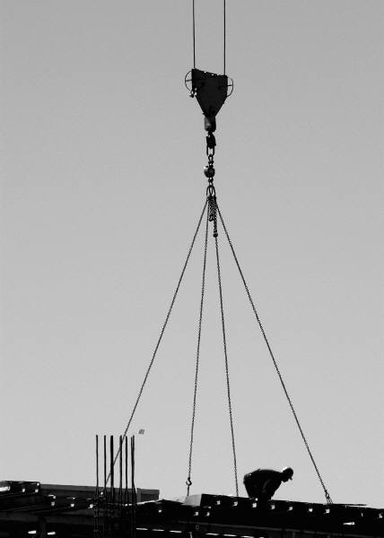
150 kg, získá-li energii 37,5 kJ?
m = 150 kg
g$\dot{=}10\frac{N}{kg}$
E_{p} = 37,5 kJ = 37 500 J
h = ? [m]
h = $\frac{E_{p}}{m .g}$
h = $\frac{37 500}{150.10}$ = 25 m
Betonový panel je zdvižen do výšky 25 m.

ZDROJE:

- Archiv autora
- www.office.microsoft.com

